МИНИСТЕРСТВО ЦИФРОВОГО РАЗВИТИЯ, СВЯЗИ И МАССОВЫХ КОММУНИКАЦИЙ РОССИЙСКОЙ ФЕДЕРАЦИИ

Ордена Трудового Красного Знамени федеральное государственное бюджетное образовательное учреждение высшего образования

**«Московский технический университет связи и информатики»**

Кафедра «Направляющие телекоммуникационные среды»

Отчёт по индивидуальному заданию

**«Создание системы регистрации в веб-приложении»**

Дисциплина:

**«Создание telegram-бота с расписанием»**

Выполнила работу студентка группы: БИН2306

Ланцетова А.С.

**Москва 2023 г.**

**Цель работы:** создать чат-бота с расписанием группы БИН2306.

1. Регистрируем бота в Telegram и задаём некоторые команды с настройками.

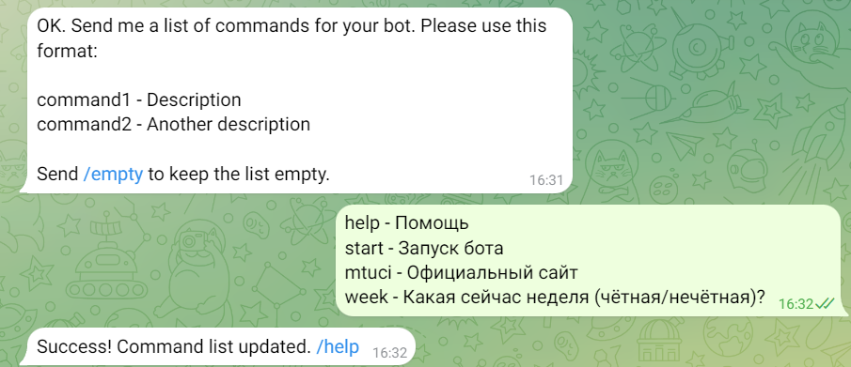

Изменение имени бота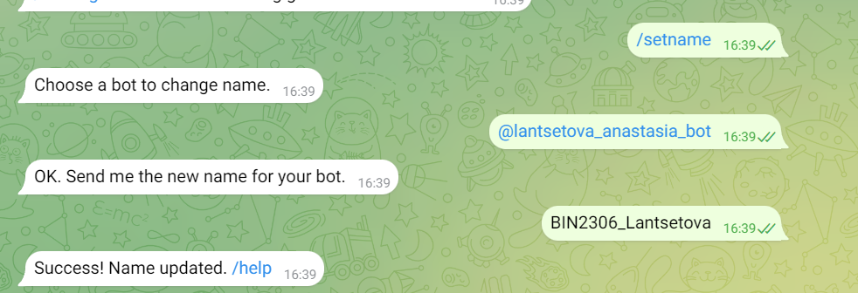Добавление описания бота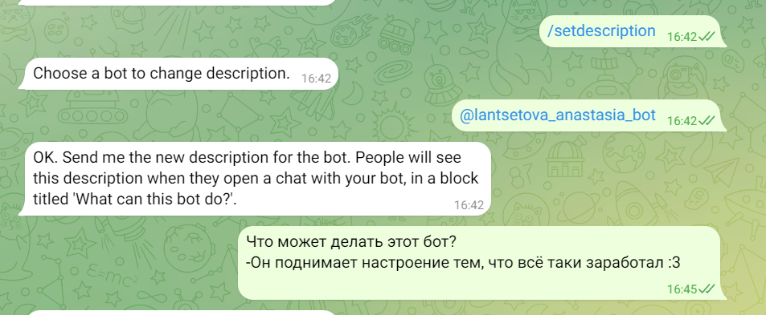Изменение фотографии бота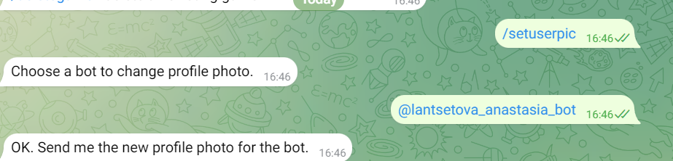

Рисунок 1

1. Создаем новый проект с именем Simple-bot, в файл main.py импортируем библиотеки для создания back-end части бота, из сообщения об успешной регистрации бота копируем токен для управления нашим ботом. В файле main.py создаем переменную, хранящую в себе токен, связываем код с базой данных Laba7. 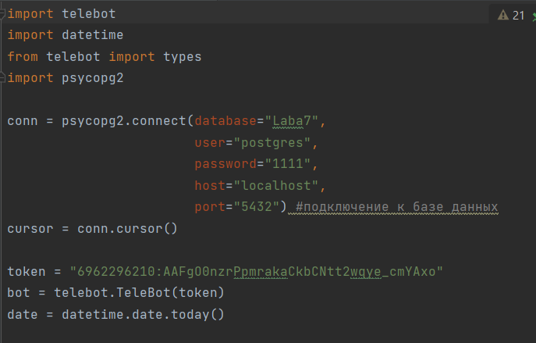

Рисунок 2

1. Создаем декораторы, отвечающие за команды /start, /help, /mtuci. Создаем декоратор отвечающий за ответ на сообщения «понедельник», «вторник», «среда», «четверг», «пятница», «текущая неделя», «следующая неделя». 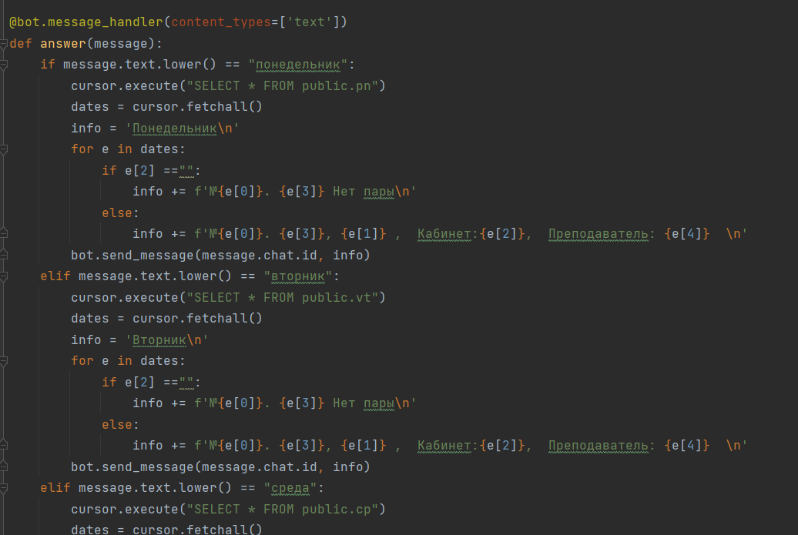

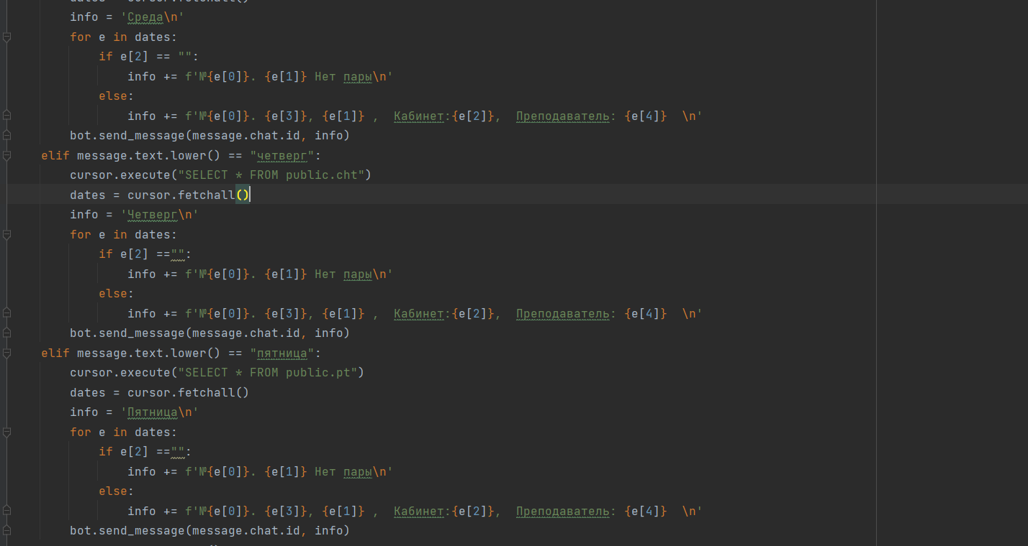 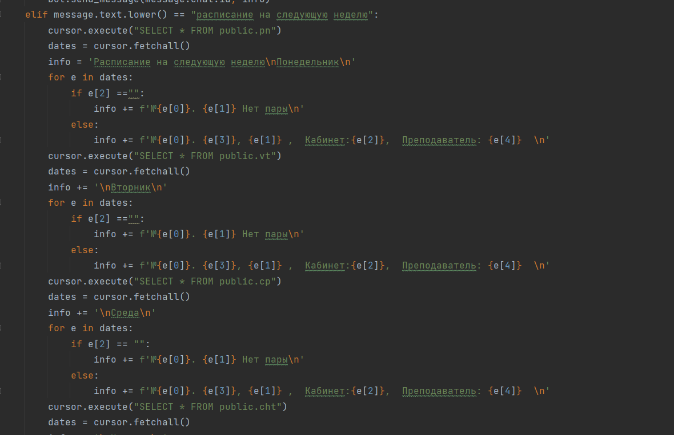

Так обрабатывается каждый день. И команды за них отвечающие.

1. В приложении pgAdmin4 создаем таблицы с расписанием:

Рисунок 5

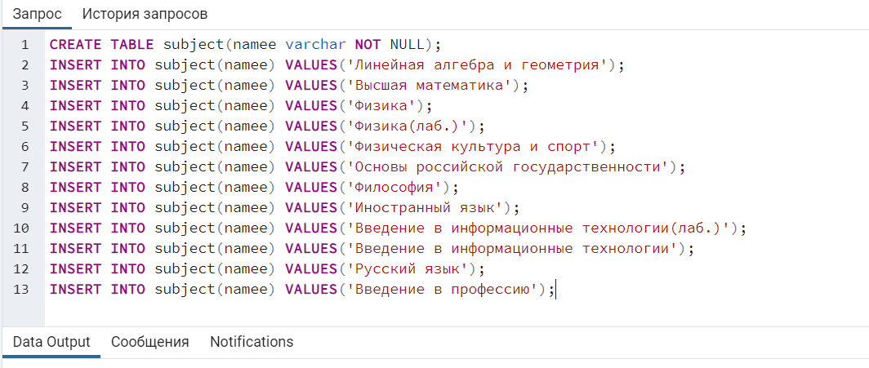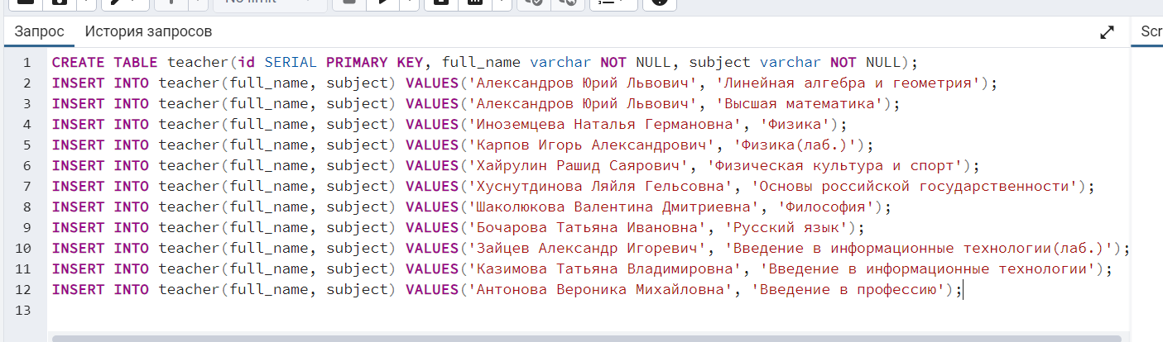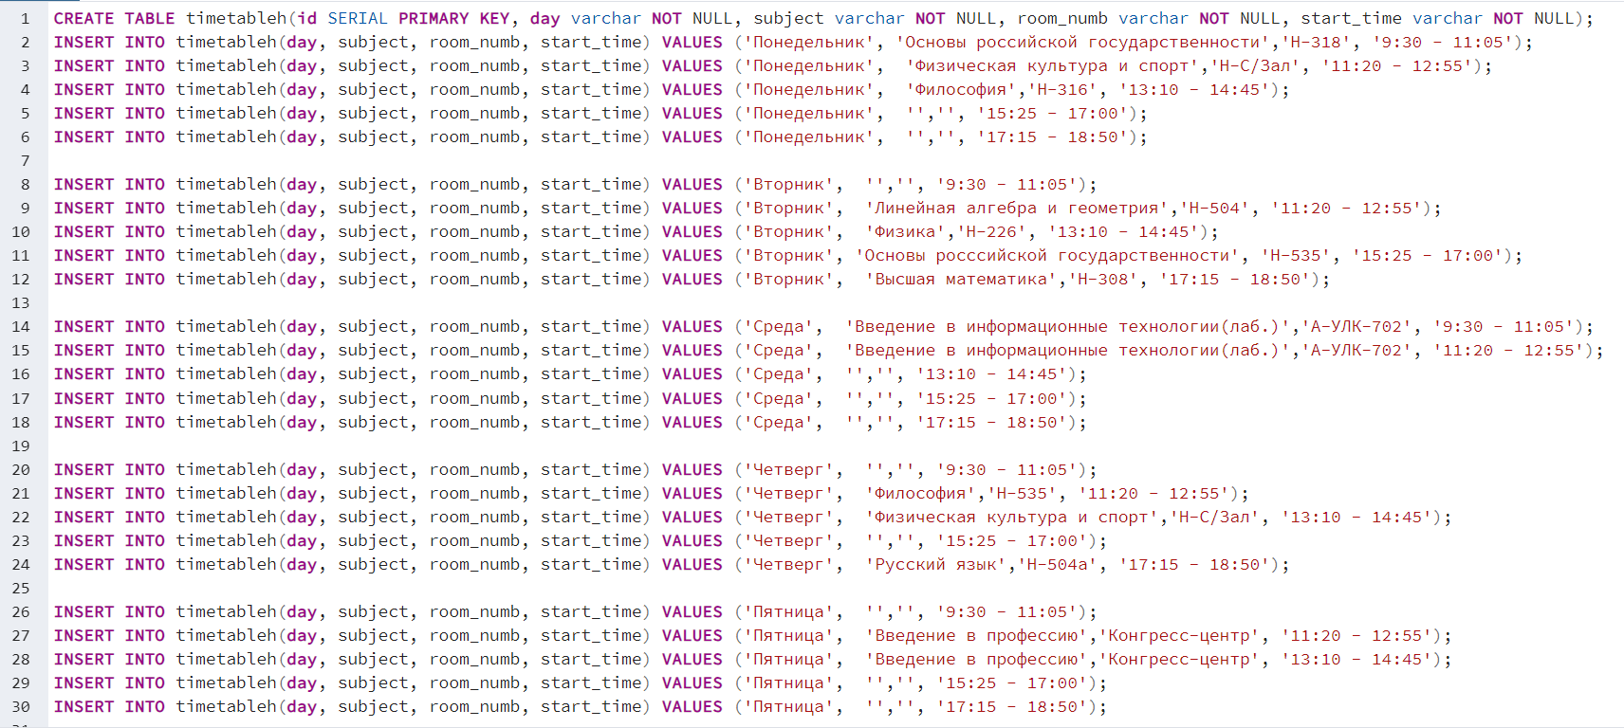

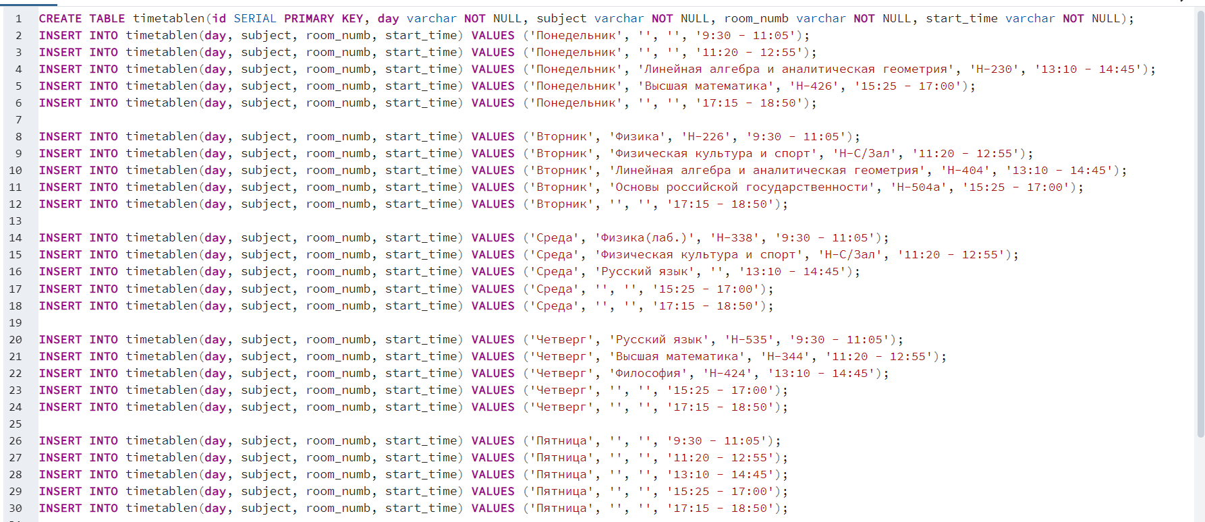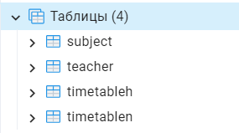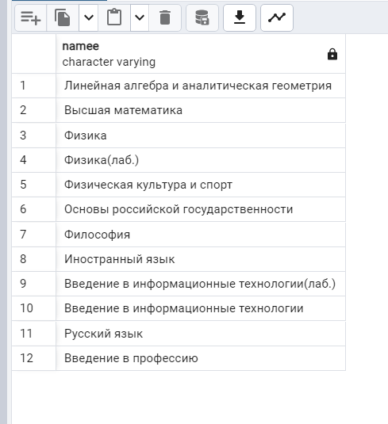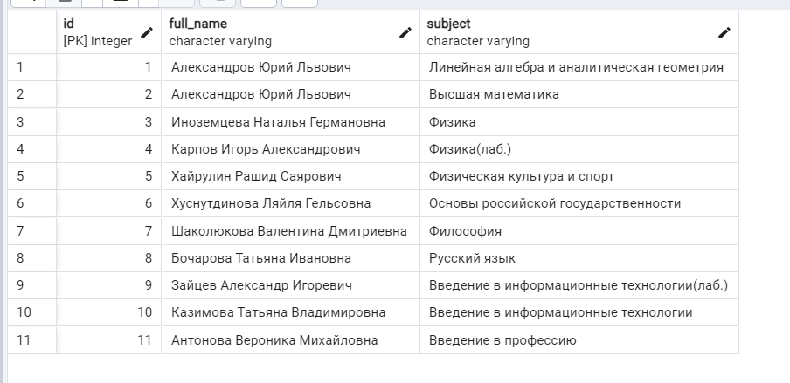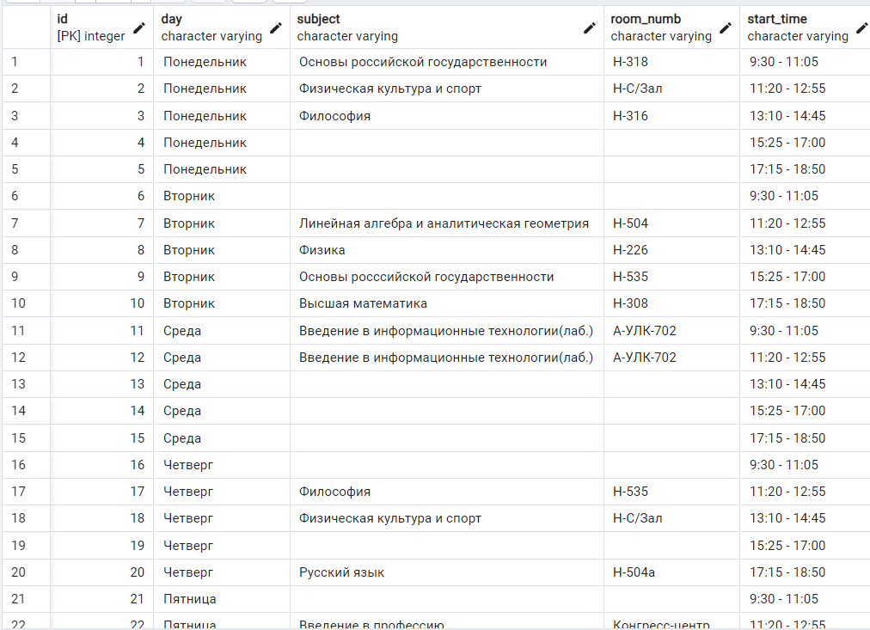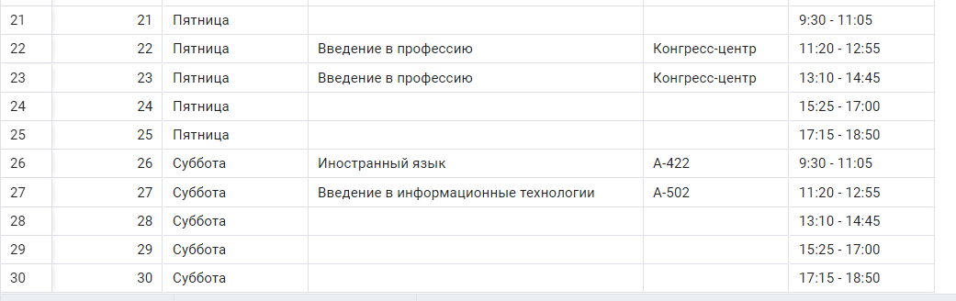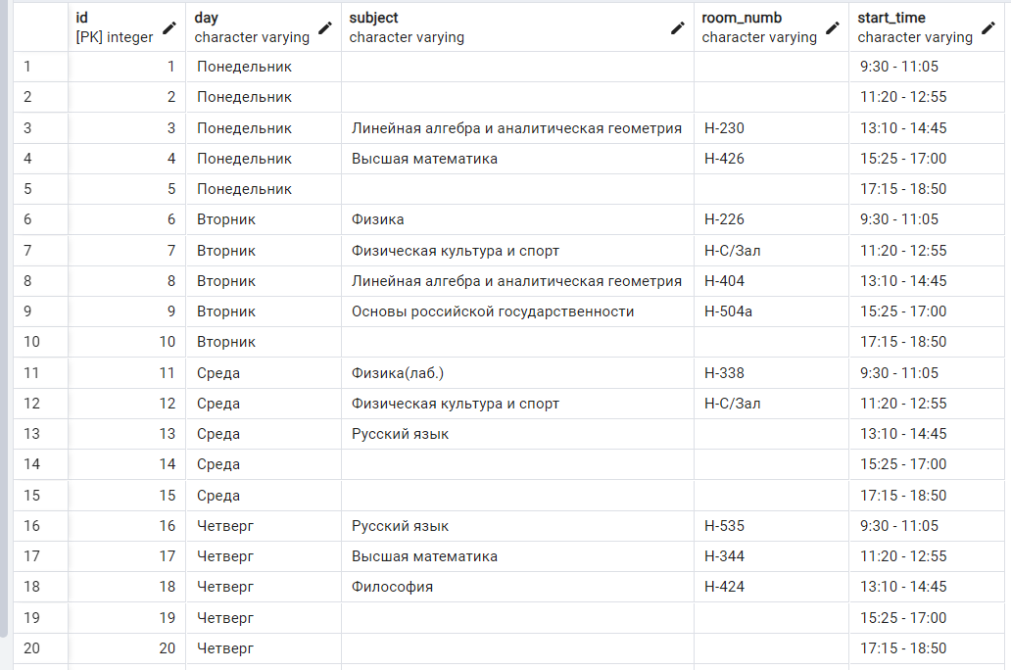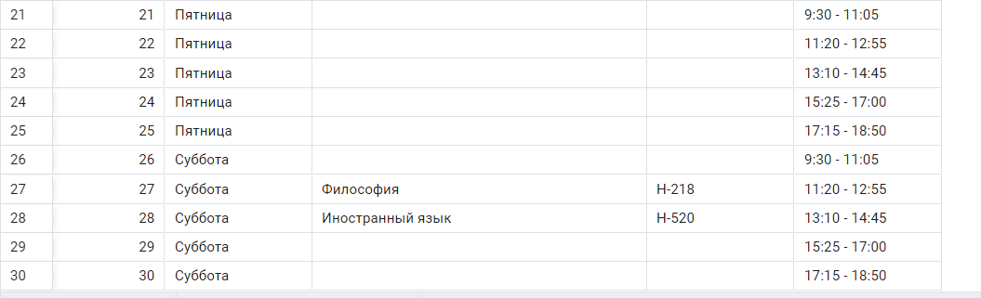

1. Проверяем работу кода:

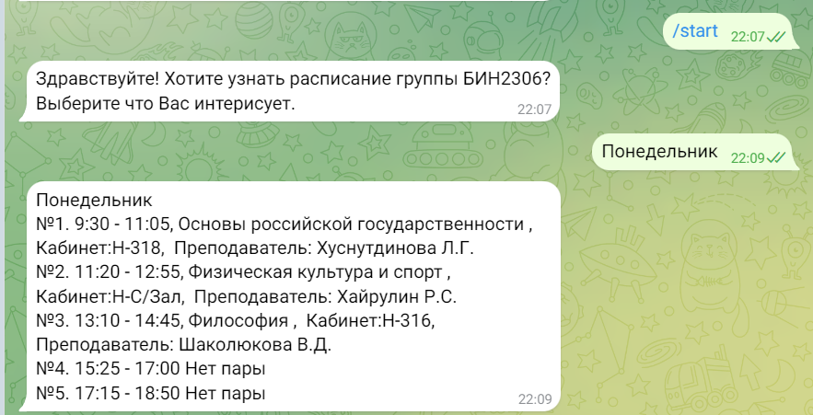

Рисунок 6

**Вывод:** Теперь у меня есть собственный чат-бот с расписанием в Telegram.